Materiały

1.Obliczanie ilości ciasta oraz jego składników do produkcji pieczywa
Wydajność ciasta

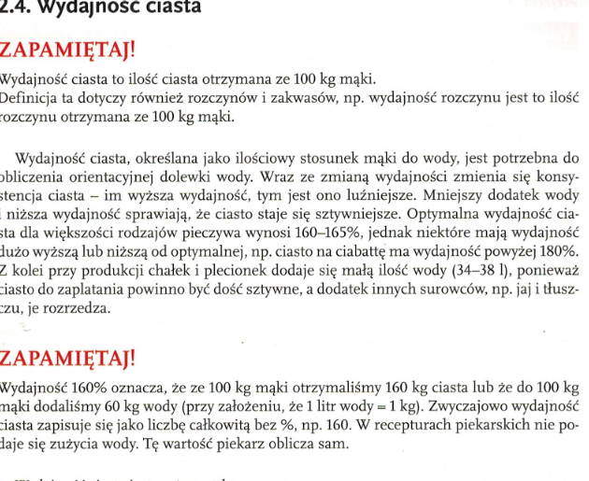
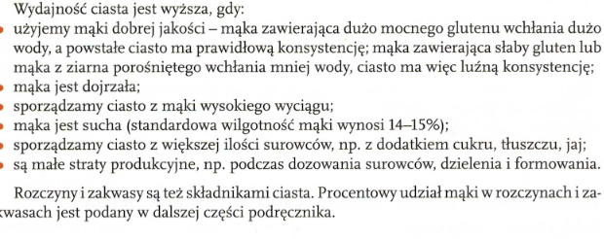
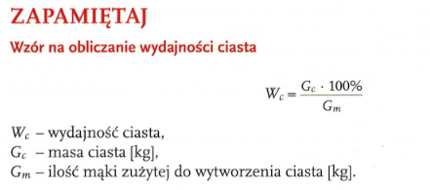
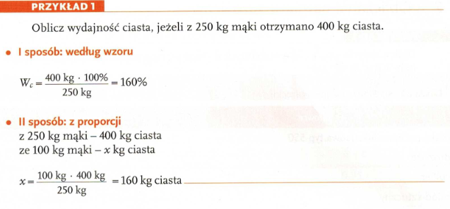

- Obliczanie ilości wody
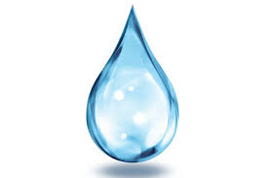
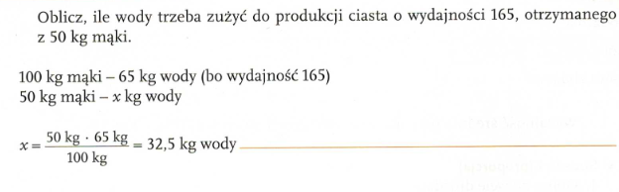

- Obliczanie ilości mąki i wody
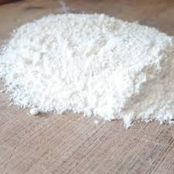
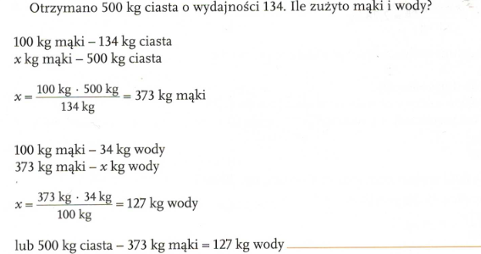

- Obliczanie namiarowania surowców
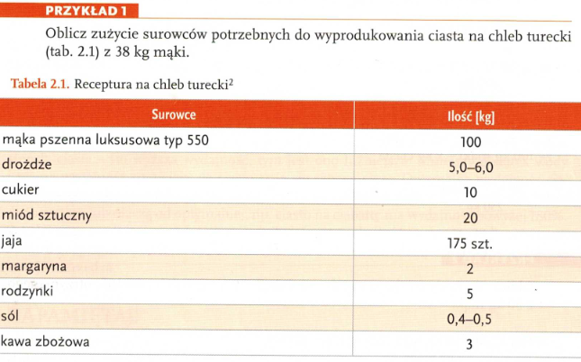
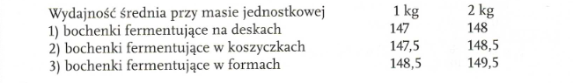

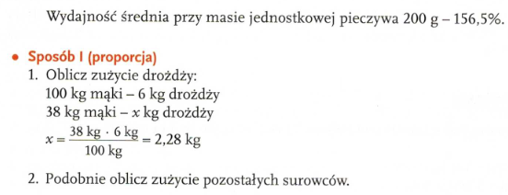

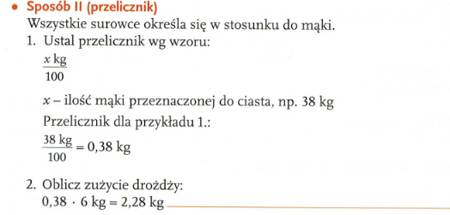
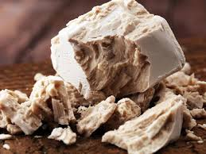
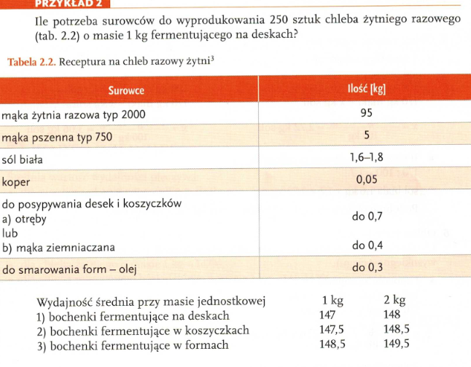

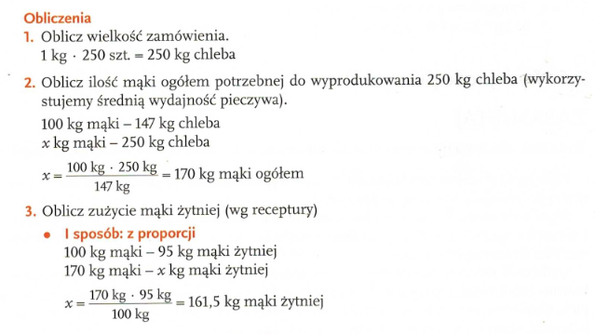
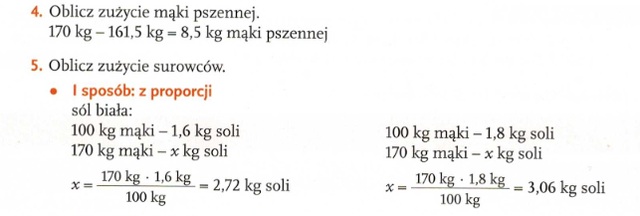
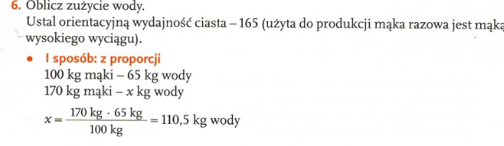

2. Prowadzenie ciasta żytniego
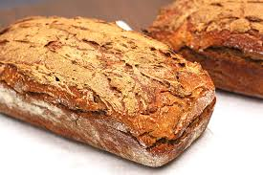
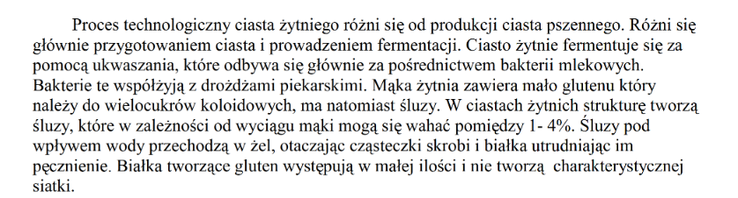
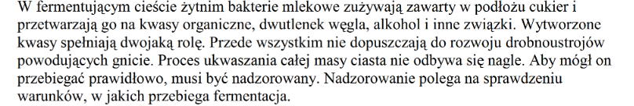
- Fazowośc prowadzenia ciasta zytniego
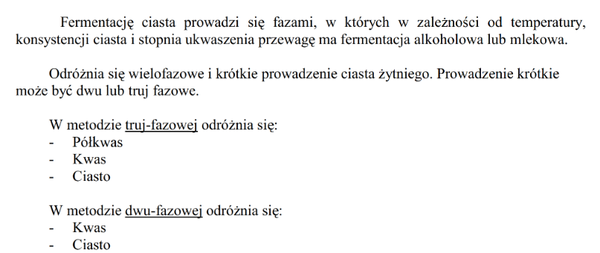
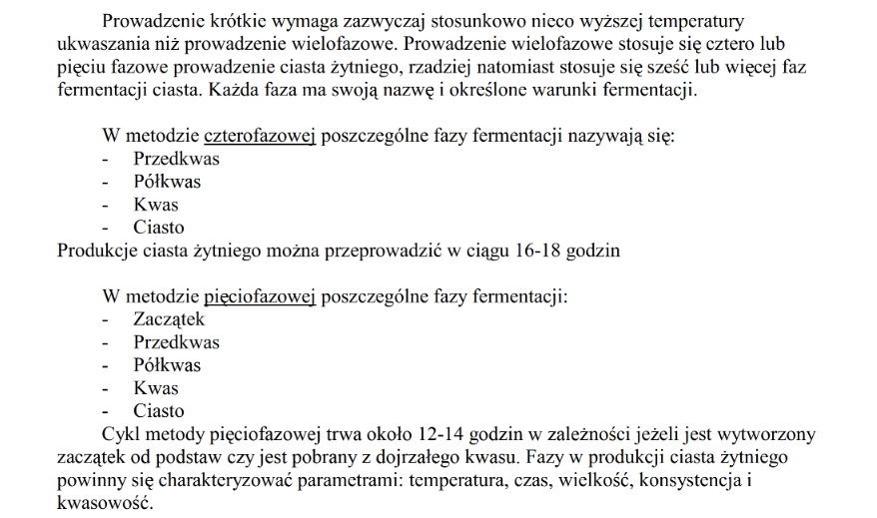
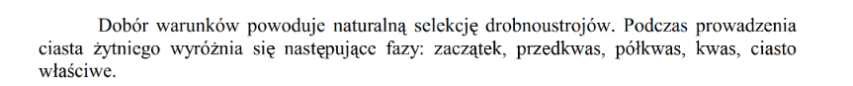
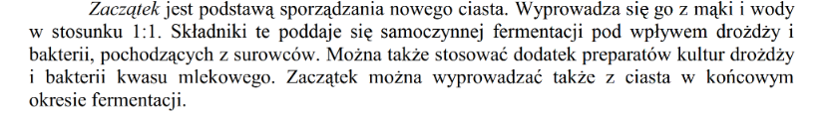
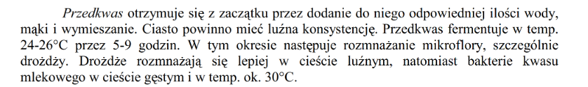
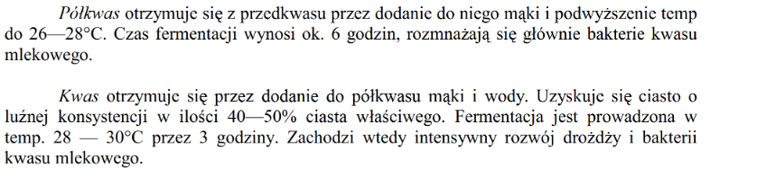
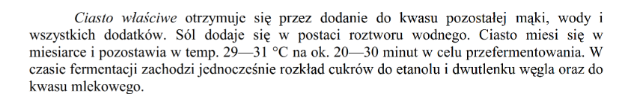
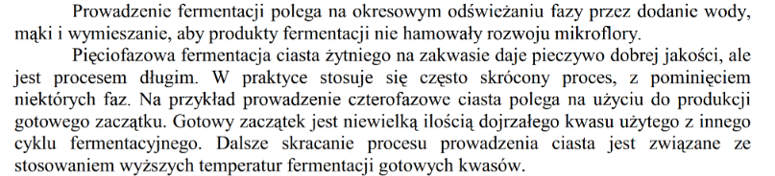
- Schemat otrzymywania pieczywa żytniego

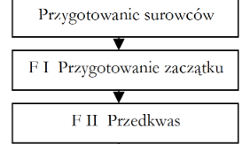
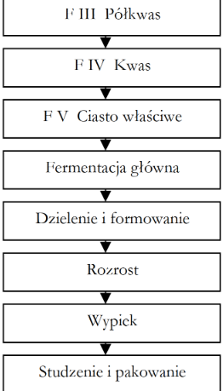
Materiały pochodzą z stron http://www.mamz.pl/almanach/ebook/tom_5_produkcja_piekarska/almanach%20tom%205%20produkcja%20piekarska.pdf , http://www.pcez-bytow.pl/download/plk/material3-15.02.21.pdf, http://www.mamz.pl/almanach_cukierniczo-piekarski/produkcja_piekarska_almanach_cukierniczo_piekarski.pdf z podręcznika Wytwarzanie ciasta oraz kształtowanie wyrobów piekarskich grafiki ze str internetowych
ZADANIA ODEŚLIJ NA POCZTĘ SŁUŻBOWĄ DO 7 KWIETNIA
Zadania
1.Oblicz wydajność ciasta jeżeli z 350 kg mąki otrzymano 520 kg ciasta.
2.Ile kilogramów chleba beskidzkiego o masie 1 kg powinno się otrzymać z 500kg mąki jeżeli średnia wydajność pieczywa wynosi 140%
3. Ile potrzeba mąki do produkcji 160 kg chałek o średniej wydajności 145%
4.Wyjasnij pojęcia: zaczątek, przedkwas , półkwas, kwas.
Przy zadaniach związanych z obliczeniami skorzystaj z proporcji będzie ci łatwiej ale jeśli umiesz inaczej liczyć możesz z tego też skorzystać

